ปฏิเสธกันไม่ได้ว่าคู่สร้างคู่สมของเมืองสกลนครคู่หนึ่งที่ครองรักกันมายาวนานและทั้งสองท่านมักจะปรากฏกายร่วมกันต่อสาธารณชนในงานสังคมและงานการกุศลต่างๆอย่างสม่ำเสมอ เป็นที่โจษขานตำนานถึงความรัก ความผูกพันที่ทั้งคู่มีต่อกันและกัน ครับ!! คู่ระหว่างท่านผู้อำนวยการสมบูรณ์ ลาดศิลา ( อดีตผู้อำนวยการโรงเรียนมัธยมระดับ 9 ) และท่านอาจารย์วงเดือน ลาดศิลา ซึ่งทั้งสองท่านต่างบำเพ็ญตนเพื่อประโยชน์ต่อสังคมอย่างต่อเนื่องมาโดยตลอด แม้จะเกษียณอายุจากข้าราชการประจำมาแล้วหลายปีก็ตาม แต่ทั้งสองท่านก็ยังคงบำเพ็ญตนเพื่อประโยชน์และเป็นตัวอย่างต่อสังคมมาโดยตลอด กระทั่งท่านอาจารย์วงเดือน ลาดศิลา ได้ถึงแก่กรรม คุณงามความดีของท่านอาจารย์วงเดือน ลาดศิลา ที่ได้อุทิศตน บำเพ็ญตนเพื่อสังคมดังกล่าวข้างต้น เพื่อเป็นเกียรติแด่ท่านอาจารย์วงเดือน ลาดศิลาปูชนียบุคคลอีกท่านหนึ่งของเมืองสกลนคร www.kkpp.comจึงขอนำชีวประวัติของท่านที่พิมพ์เผยแพร่ในหนังสืออนุสรณ์และแจกเป็นธรรมทานแก่ผู้ที่มาร่วมงานในวันพระราชทานเพลิงศพเมื่อวันที่ 10 ตุลาคม 2556 ณ ฌาปนสถานวัดสะพานคำ ต.ธาตุเชิงชุม อ.เมือง จ.สกลนคร โดยการนำมาเผยแพร่ครั้งนี้ www.kkpp.comคงอรรถรสเดิมไว้ทุกประการ โดยมิได้ตัดทอนข้อความเดิมแต่อย่างใดทั้งสิ้น
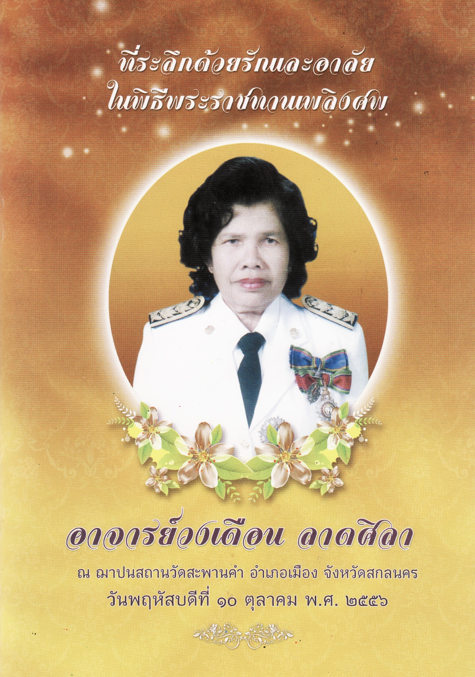

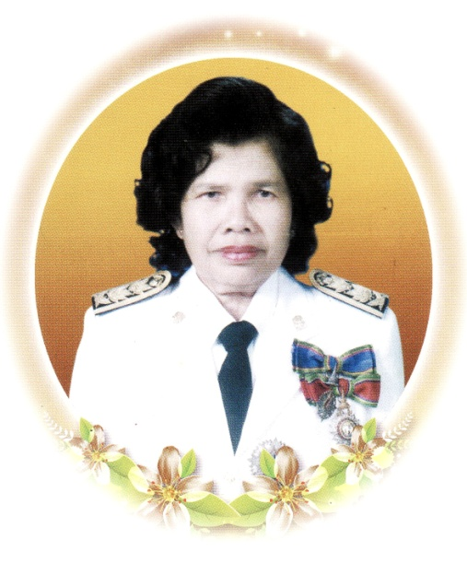
ชีวประวัติ
อาจารย์วงเดือน ลาดศิลา

กำเนิด
อาจารย์วงเดือน ลาดศิลา สกุลเดิม จันตะแสง เกิดวันที่ 18 มกราคม พ.ศ. 2480 ที่บ้านเลขที่ 530 ก ถนนเจริญเมือง ตำบลธาตุเชิงชุม อำเภอเมือง จังหวัดสกลนคร เป็นบุตรของ จ.ส.ต.สวน สุวรรณเจริญ และคุณยายอินกอง จันตะแสง มีพี่น้องร่วมบิดา – มารดาเดียวกัน 3 คน คือ
1. อาจารย์ดาวเลื่อน เพชรเฟื่อง อดีตอาจารย์รางเรียนวัดนาคปรก กรุงเทพมหานคร ถึงแก่กรรมแล้ว
2. นางสะเทือน รมยะสมิตร ประกอบอาชีพค้าขาย ที่จังหวัดยโสธร ถึงแก่กรรมแล้ว
3. อาจารย์วงเดือน ลาดศิลา ผู้วายชนม์
คุณแม่อินกอง จันตะแสง ( สุวรรณเจริญ ) คลอดอาจารย์วงเดือน ออกมาได้ 2 วันก็ถึงแก่กรรม คุณตาเทียบ – คุณยายเลียบ จันตะแสง ( พรหมสาขาฯ ) ซึ่งเป็นคุณลุง คุณป้าและไม่มีบุตรก็ได้รับเอาอาจารย์วงเดือนมาเป็นบุตรบุญธรรม อาจารย์วงเดือนเป็นบุตรสาวคนเดียวของคุณพ่อเทียบ – คุณแม่เลียบ จันตะแสงตั้งแต่บัดนั้นมา
ส่วนคุณพ่อ จ.ส.ต.สวน สุวรรณเจริญได้ไปสมรสใหม่กับคุณยายบัวเรียน โรจนะชีวะ ได้บุตร 2 คน คือนายไพโรจน์ สุวรรณเจริญ อดีตผู้อำนวยการโรงเรียนเมืองสกลนคร และนางถนอมสิน นิยมประสิทธิ์ อดีตเสมียนตราอำเภอหลายอำเภอ อาจารย์วงเดือน ลาดศิลา จึงเป็นบุตรคนเดียวของคุณพ่อเทียบ – คุณยายเลียบ จันตะแสง ซึ่งท่านสองคนนี้รักบุตรสาวคนเดียวนี้มากที่สุดและเป็นที่รักทะนุถนอมของครอบครัวจันตะแสง
การศึกษา
จบชั้นประถมศึกษาปีที่ 4 โรงเรียนประถมศึกษาประจำวัดสะพานคำ วัดโพธิ์ชัย เมื่อเรียนจบชั้นประถมศึกษาแล้วก็ได้เข้าศึกษาต่อในโรงเรียนมัธยมศึกษาและระดับการศึกษาที่สูงขึ้น ดังนี้

- พ.ศ. 2492 – 2497 เรียนมัธยมศึกษาปีที่ 1 – 6 ( ม.6 เดิม ) ที่โรงเรียนสตรีสกลนคร “ สตรีสกลรัตน์ ” ซึ่งเป็นโรงเรียนสตรีล้วนๆ ภายหลังเปลี่ยนชื่อใหม่เป็นโรงเรียนสตรีสกลรัตน์และรวมกิจการกับโรงเรียนสกลนคร “ สกลราชวิทยานุกูล ” ( สน 1 ) ซึ่งเปลี่ยนชื่อเป็นโรงเรียนสกลราชวิทยานุกูลเช่นกัน
- พ.ศ. 2498 เป็นครูสอนชั้นประถมศึกษาที่โรงเรียนเอกชนบ้านท่าแร่ ตำบลท่าแร่ อำเภอเมือง จังหวัดสกลนคร 1 ปี
- พ.ศ. 2499 – 2501 ศึกษาต่อระดับอาชีวศึกษาชั้นสูงที่โรงเรียนการช่างสตรีพระนครใต้ กรุงเทพมหานคร ได้รับวุฒิประโยคอาชีวศึกษาชั้นสูง แผนกวิชาอาหาร – โภชนาการ ( ปวช. )
การรับราชการ
- 3 สิงหาคม 2502 รับราชการครู ตำแหน่งครูจัตวา อันดับ 1 รับเงินเดือน 600 บาท โรงเรียนการช่างสตรีสกลนคร ในระหว่างรับราชการ ก็ได้ศึกษาหาความรู้ความก้าวหน้าใส่ตนเองอยู่เสมอจนได้วุฒิการศึกษาครูเพิ่ม ดังนี้
- พ.ศ. 2502 – 2508 ศึกษาด้วยตนเองจนได้รับวุฒิประกาศนียบัตรพิเศษวิชาการศึกษา(พ.กศ.) จากกระทรวงศึกษาธิการ
- พ.ศ. 2509 – 2513 ศึกษาด้วยตนเองจนได้รับวุฒิประกาศนียบัตรประโยคครูพิเศษมัธยม( พ.ม. ) จากกระทรวงศึกษาธิการ ซึ่งเป็นวุฒิสูงมาในสายวิชาครูสมัยนั้น
- 1 ต.ค. 2510 ตำแหน่งครูตรี ชั้นตรี อันดับ 1 ขั้น 900 บาท โรงเรียนการช่างสตรีสกลนคร
- 1 ต.ค. 2513 ตำแหน่งครูตรี อันดับ 2 ขั้น 1,100 บาท โรงเรียนสกลราชวิทยานุกูล
- 1 ต.ค. 2515 ตำแหน่งครูโท ชั้นโท อับดับ 1 ขั้น 1,880 บาท โรงเรียนสกลราชวิทยานุกูล
- 1 ต.ค. 2518 ตำแหน่งอาจารย์ 1 ระดับ 3 ขั้น 1,975 บาท โรงเรียนสกลราชวิทยานุกูล
- 1 ต.ค. 2524 ตำแหน่งอาจารย์ 2 ระดับ 5 ขั้น 4,465 บาท โรงเรียนสกลราชวิทยานุกูล
- 1 ต.ค. 2530 ตำแหน่งอาจารย์ 2 ระดับ 6 ขั้น 7,285 บาท โรงเรียนสกลราชวิทยานุกูล
- 1 ต.ค. 2540 ตำแหน่งอาจารย์ 2 ระดับ 7 ขั้น 23,260 บาท โรงเรียนสกลราชวิทยานุกูล
- 30 ก.ย. 2541 ตำแหน่งอาจารย์ 2 ระดับ 7 ขั้น 25,110 บาท โรงเรียนสกลราชวิทยานุกูล และเกษียณอายุราชการ
การศึกษาอบรมเพิ่มเติมและเกียรติบัตร
1. ประกาศเกียรติคุณกรมสามัญศึกษา ยกย่องชมเชย คุณงามความดีที่ได้รับราชการด้วยดีเป็นเวลา 38 ปี 1 เดือน 27 วัน และเวลาทวีคูณ ระหว่างกฎอัยการศึก 7 ปีเศษ รวมเวลาราชการ 45 ปี
2. ประกาศนียบัตร ศึกษาอบรมด้วยตนเองและสอบไล่ได้ตามหลักสูตรประกาศนียบัตรพิเศษวิชา การศึกษา ( พ.กศ. ) 5 ก.พ. 2508

3. ประกาศนียบัตร ศึกษาอบรมด้วยตนเองและสอบไล่ได้ตามหลักสูตรประกาศนียบัตรพิเศษ ประโยคครูพิเศษมัธยมศึกษา 23 มิ.ย. 2513
4. วุฒิบัตรผ่านการอบรมตามหลักสูตรของสถาบันส่งเสริมการสอนวิทยาศาสตร์และเทคโนโลยี สาขาวิชาคณิตศาสตร์ ม.1 – 3 16 มี.ค. 2522
5. วุฒิบัตรการศึกษา อบรมการสอนคณิตศาสตร์ MODETN MATH เป็นเวลา 3 สัปดาห์ หลักสูตร University of Harwaii 25 เม.ย. 2512
6. วุฒิบัตรการศึกษาอบรมหลักสูตรการพัฒนานักบริหารสตรีระดับสูงโดยสมาคมสตรีสกลนคร ร่วมกับสำนักเสริมการศึกษาและบริการสังคม มหาวิทยาลัยธรรมศาสตร์ 10 – 11 สิงหาคม 2536
เครื่องราชอิสริยาภรณ์
เครื่องราชอิสริยาภรณ์ โดยคุณงามความดี ได้รับพระราชทานเครื่องราชอิสริยาภรณ์ เป็นเกียรติประวัติสืบไป ดังนี้
เหรียญกาชาดสมนาคุณชั้นที่ 3 18 ม.ค. 2537
1. บ.ม. 5 ธ.ค. 2511
2. บ.ช. 5 ธ.ค. 2515
3. จ.ม. 5 ธ.ค. 2519
4. ต.ม. 5 ธ.ค. 2520
5. ต.จ.พ. 5 ธ.ค. 2527
6. ต.ช. 5 ธ.ค. 2528
7. ท.ม. 5 ธ.ค. 2533
9. ท.ช. 5 ธ.ค. 2540
การสมรส
อาจารย์วงเดือน ทำการสมรสกับ นายสมบูรณ์ ลาดศิลา อดีตผู้อำนวยการโรงเรียนระดับ 9 โรงเรียนสกลนครพัฒนศึกษา โรงเรียนสว่างศึกษา และโรงเรียนธาตุนารายณ์วิทยา เมื่อวันที่ 29 ตุลาคม 2503 ถึงปัจจุบันรวม 53 ปี มีบุตรด้วยกัน 5 คน ดังนี้
1. นางชุติมา พวงสำลี วุฒิ ค.บ. ตำแหน่งครู วิทยฐานะครูชำนาญการโรงเรียนสกลนครพัฒนศึกษา สมรสกับนายอำนาจ พวงสำลี นายอำเภออำนวยการระดับสูง อำเภอวาปีปทุม จังหวัดมหาสารคาม มีบุตร 2 คนคือ
- คนที่ 1 นางสาวชุตินันท์ พวงสำลี สำเร็จการศึกษาชั้นปริญญาตรี คณะวิทยาศาสตร์และสิ่งแวดล้อม มหาวิทยาลัยมหิดล วิทยาเขตศาลายา จังหวัดนครปฐม ขณะนี้ศึกษาต่อระดับปริญญาโทที่ประเทศออสเตรเลีย
- คนที่ 2 นางสาวสิตานันท์ พวงสำลี กำลังศึกษาชั้นปริญญาตรีปีที่ 2 คณะเภสัชศาสตร์ มหาวิทยาลัยขอนแก่น
2. เด็กชายตุ๋ย เสียชีวิตตอนคลอด เนื่องจากรกพันคอ
3. นายธาดา ลาดศิลา อดีตอาจารย์ 2 โรงเรียนธาตุนารายณ์วิทยา ถึงแก่กรรม
4. นางปาริชาต ใจสุภาพ ปริญญาโท สาขาการพยาบาลสุขภาพจิตเวช มหาวิทยาลัยขอนแก่น ตำแหน่งพยาบาลวิชาชีพชำนาญการ และพยาบาลปฏิบัติการชั้นสูง กลุ่มการพยาบาลจิตเวช โรงพยาบาลสรรพสิทธิประสงค์ จังหวัดอุบลราชธานี สมรสกับ พ.อ.อ.เพทาย ใจสุภาพ นายช่างประจำอากาศยาน บริษัทการบินไทย ประจำท่าอากาศยานนานาชาติ จังหวัดอุบลราชธานี มีบุตร 2 คน คือ
- คนที่ 1 นายพศวัต ใจสุภาพ กำลังศึกษาชั้นมัธยมศึกษาปีที่ 4 โรงเรียนเบญจะมะมหาราช จังหวัดอุบลราชธานี
- คนที่ 2 เด็กชายพสกร ใจสุภาพ กำลังเรียนชั้นมัธยมศึกษาปีที่ 2 โรงเรียนเบ็ญจะมะมหาราช จังหวัดอุบลราชธานี
5. นางศุภมาศ บรรณสิทธิ์ วุฒิ ศศม. โปรแกรม AP บริหารการศึกษา ตำแหน่งครูชำนาญการ โรงเรียนโพธิสัมพันธ์พิทยาคาร อำเภอบางละมุง จังหวัดชลบุรี สมรสกับ ร.ต.ท.วรากร บรรณสิทธิ์ ตำแหน่งรอง สงป.สภ. บางละมุง จังหวัดชลบุรี มีบุตร 3 คน
- คนที่ 1 นางสาวสิริยาภรณ์ บรรณสิทธิ์ กำลังเรียนชั้นมัธยมศึกษาปีที่ 4 โรงเรียนโพธิสัมพันธ์พิทยาคาร อำเภอบางละมุง จังหวัดชลบุรี
- คนที่ 2 นางสาวสิริสุภา บรรณสิทธิ์ กำลังเรียนชั้นมัธยมศึกษาปีที่ 3 โรงเรียนโพธิสัมพันธ์พิทยาคาร อำเภอบางละมุง จังหวัดชลบุรี
- คนที่ 3 เด็กหญิงสิริวิภา บรรณสิทธิ์ กำลังเรียนชั้นประถมศึกษาปีที่ 5 โรงเรียนอักษรศึกษา อำเภอบางละมุง จังหวัดชลบุรี
ประวัติการเจ็บป่วย
ประมาณปี พ.ศ. 2542 อาจารย์วงเดือน ลาดศิลา เริ่มมีอาการเจ็บป่วยทางหัวใจเป็นหลอดเลือดไปเลี้ยงหัวใจไม่สะดวก มีอากาหายใจไม่เต็มอิ่ม จากนั้นก็มีอาการอย่างนี้ไปเรื่อยๆ จนมาถึงปี พ.ศ. 2544 มีอาการรุนแรงจึงเข้าตรวจเช็คที่โรงพยาบาลสกลนคร และส่งต่อไปศูนย์หัวใจสิริกิตติ์ ขอนแก่น คุณหมอตรวจพบมีเส้นเลือดหัวใจอุดตัน 3 เส้น จึงส่งต่อไปยังศูนย์หัวใจโรงพยาบาลโรคทรวงอก กรุงเทพมหานคร ทำการบอลลูนเส้นเลือดหัวใจ พร้อมใส่ขดลวดถ่างเส้นเลือดให้เลือดเดินสะดวกและรับประทานยาโรคหัวใจมิได้ขาดเป็นเวลา 12 ปี
ในปี พ.ศ. 2555 เริ่มมีอาการเจ็บแสบที่ลิ้นปี่ก็เข้าใจว่าเป็นโรคกรดไหลย้อนและโรคกระเพราะอาหาร หลังจากนั้นมีอาการบวมที่ขาซ้ายเดินไม่สะดวก และปวดตามเส้นจากสะโพกมาถึงน่องถึงส้นเท้า แพทย์ผู้รักษาตรวจพบว่ามีก้อนเนื้อที่ตับชายโครงด้านขวา เป็นมะเร็งมานานเป็นปี และเชื้อมะเร็งกระจายเข้าไปในเส้นเลือดใหญ่และท่อน้ำเหลืองทำให้เส้นโลหิตดำทางซ้ายอุดตัน บวม ปวด ตามมาด้วยอ่อนเพลีย เบื่ออาหาร ในช่องท้องมีน้ำ ท้องเริ่มโตขึ้นเรื่อยๆ อาการรุนแรงตามลำดับไปพบหมอที่โรงพยาบาลศรีนครินทร์ ที่ขอนแก่น หมอบอกว่าผ่าตัดไม่ได้เพราะมะเร็งลุกลามไปมากและอยู่ในจุดกลางตับกับท่อน้ำดีติดกันเป็นจุดอันตรายและผ่าตัดไม่ได้ แพทย์ผู้รักษาซึ่งมีวิธีเดียวคือรักษาตามอาการเพื่อพยุงชีวิตให้ยืนยาวต่อมาได้เกือบ 1 ปี

ด้วยความห่วงใยดูแลกันและกัน

หลังจากออกโรงพยาบาลในเดือนพฤศจิกายน 2555 ก็มาพักรักษาตามอาการที่บ้านพัก ไปพบแพทย์ที่โรงพยาบาลสกลนครตามที่หมอนัดเรื่อยมาจนถึงวันที่ 4 กันยายน 2556 มีอาการปวดท้องอย่างรุนแรง ท้องโตเบื่ออาหารและพยายามปฏิเสธการรับอาหารและยา ผู้ดูแลซึ่งประกอบด้วยลูกๆ หลานๆ ญาติๆ ก็พยายามดูแลตามอาการมิได้ห่าง และพยายามทุกวิถีทางที่จะให้รับยา รับอาหารประทังไปให้นานที่สุด เพื่อยื้อชีวิตให้อยู่กับลูกหลาน ญาติๆ ให้นานที่สุด โดยพักรักษาตัวอยู่ที่ “ บ้านชมเดือน ” ตลอดมา ได้รับความกรุณาจากแพทย์เจ้าของไข้โรงพยาบาลสกลนครดูแลอย่างใกล้ชิด โดยสั่งยาแก้ปวดแก้ทรมานชนิดน้ำฉีดเป็นหยดๆ ที่ละ 2 ซีซี เวลาปวด หรือทุก 4 ชั่วโมง ทำให้ผู้ป่วยไม่ทรมานมากนัก ได้พักผ่อนหลับสบาย และในที่สุด เมื่อวันที่ 4 ตุลาคม พ.ศ. 2556 เวลา 17.15 น. อาจารย์วงเดือน ลาดศิลา ก็ได้จากพวกเรา จากสามี – บุตรธิดา – ญาติพี่น้อง ที่อาลัยรักไปอย่างไม่มีวันกลับด้วยอายุ 76 ปี 8 เดือน 16 วัน ด้วยโรคมะเร็งตับและท่อน้ำดี
ขอกุศลผลบุญที่อาจารย์วงเดือน ลาดศิลา ได้บ่มบำเพ็ญมายาวนานจงเป็นผลปัจจัยหนุนนำให้ดวงวิญญาณของอาจารย์วงเดือน ลาดศิลา จงไปสู่สุขคติในสรวงสวรรค์ชั้นสูงสุดนั้นด้วยเทอญ



